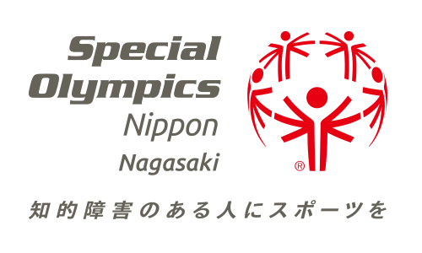

スペシャルオリンピックス日本・長崎 賛助会員会費納入依頼書

賛助会員とは、会の趣旨に賛同し、資金面で活動を支援していただく会員です。会員総会での発言権や議決権はありません。 必要に応じてニュースレターや各種行事の案内を差し上げます。 団体、個人とも何口でも結構です。
賛助会員（年会費） 法人・団体 1口 １０，０００円 ／ 個人 1口 ３，０００円
※ 銀行振り込みをご希望の場合
十八親和銀行 北支店 普通預金 口座番号０１８０８５８
特定非営利活動法人 スペシャルオリンピックス日本・長崎
理事長 植松 俊德（ウエマツ トシノリ）
※ お振込み後、別途メールなどでご住所、お名前、金額などをお知らせください。
連絡先 mail： info@son-nagasaki.jp fax：095-823-3575
［ ］年度 賛助会費納入依頼書
ご依頼人 | 住 所 | 〒
ご依頼人 | フリガナ
ご依頼人 | 氏 名
ご依頼人 | ＴＥＬ | － －
ご依頼人 | 区分（○印を） | 法人･団体／個人（コーチ・ボランティア・理事･監事・その他）
参加プログラム  （すべてに〇印を） |  | 陸上・競泳・ボウリング・テニス・バドミントン・馬術・その他

依 頼 日 年 月 日 |  |  | 領収印
法人･団体 | （１口）１０，０００円× 口 | 金額 円 | 領収印
個 人 | （１口） ３，０００円× 口 | 金額 円 | 領収印

スペシャルオリンピックス日本・長崎 【 年度】 賛助会費領収書
ご 依 頼 人 | 様
賛助会員会費 | 金、 円 | 受領日 | 年 月 日
上記の金額を受領いたしました
特定非営利活動法人 スペシャルオリンピックス日本・長崎
理事長 植松 俊德
〒850-0027 長崎市桶屋町５６
TEL/FAX ０９５-８２３-３５７５

